海報製作說明  - 計畫經費來源  大同大學113年度教育部高等教育深耕計畫  - 所屬計畫編號及名稱  A2-1 鼓勵教學創新實踐研究方案 創新教學  A2-2 問題導向式學習方案 問題/專題導向式學習課程PBL  A2-4 提升數位教學能力與應用方案 翻轉教學  - 活動名稱：  課程名稱+活動主題(XXX講座、工作坊)  專案管理實務課程 OO公司專案管理講座  互動設計課程 互動設計實作工作坊  - 講者姓名：請填寫講者所屬單位、姓名及職稱  - 活動時間：請填寫完整日期及起訖時間  請於海報空白處加入活動流程，如：  10:00~12:00 講座1  13:00~15:00 實作時間  15:00~16:00 發表  16:00~16:30 講評、頒發獎項  - 活動地點：請填寫完整地點資訊  如包含視訊或直播參與管道，請註明之。  海報排版不限制，請自行使用各類軟體製作。  惟請輸出成PDF 或JPG檔案 | 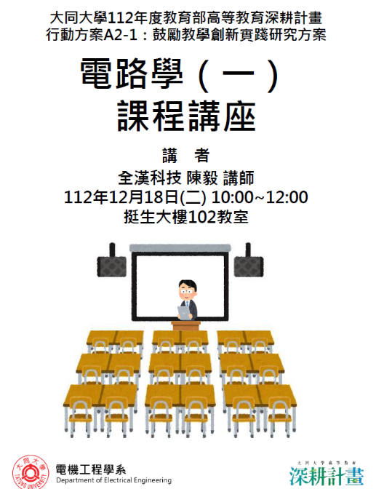  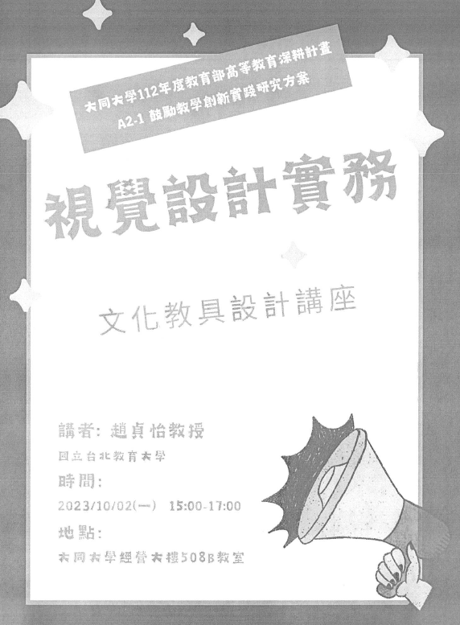  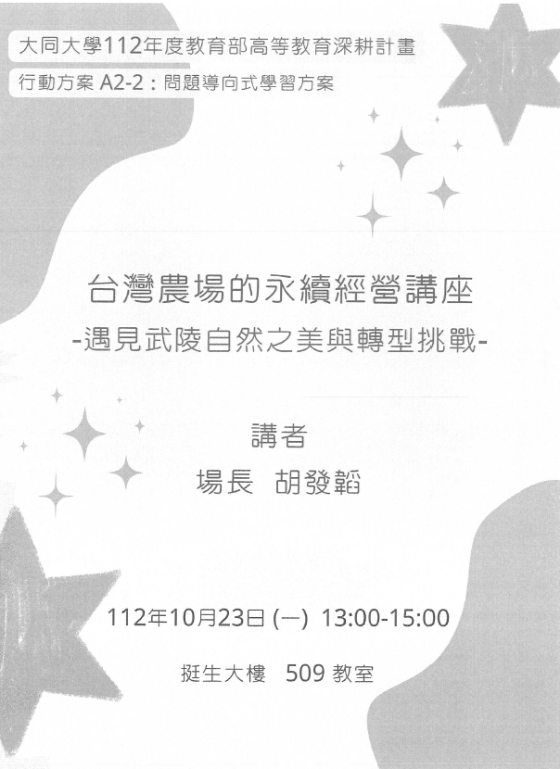  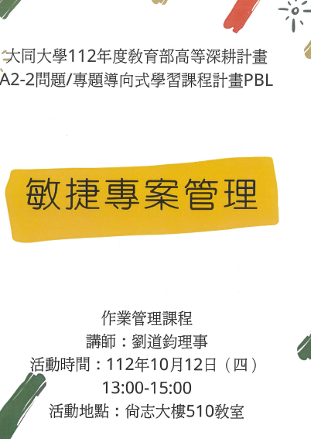  以去年為例：

